Documentación Backend

Proyecto: TuLicencia

Actualización: 1-03-2024

Diagrama

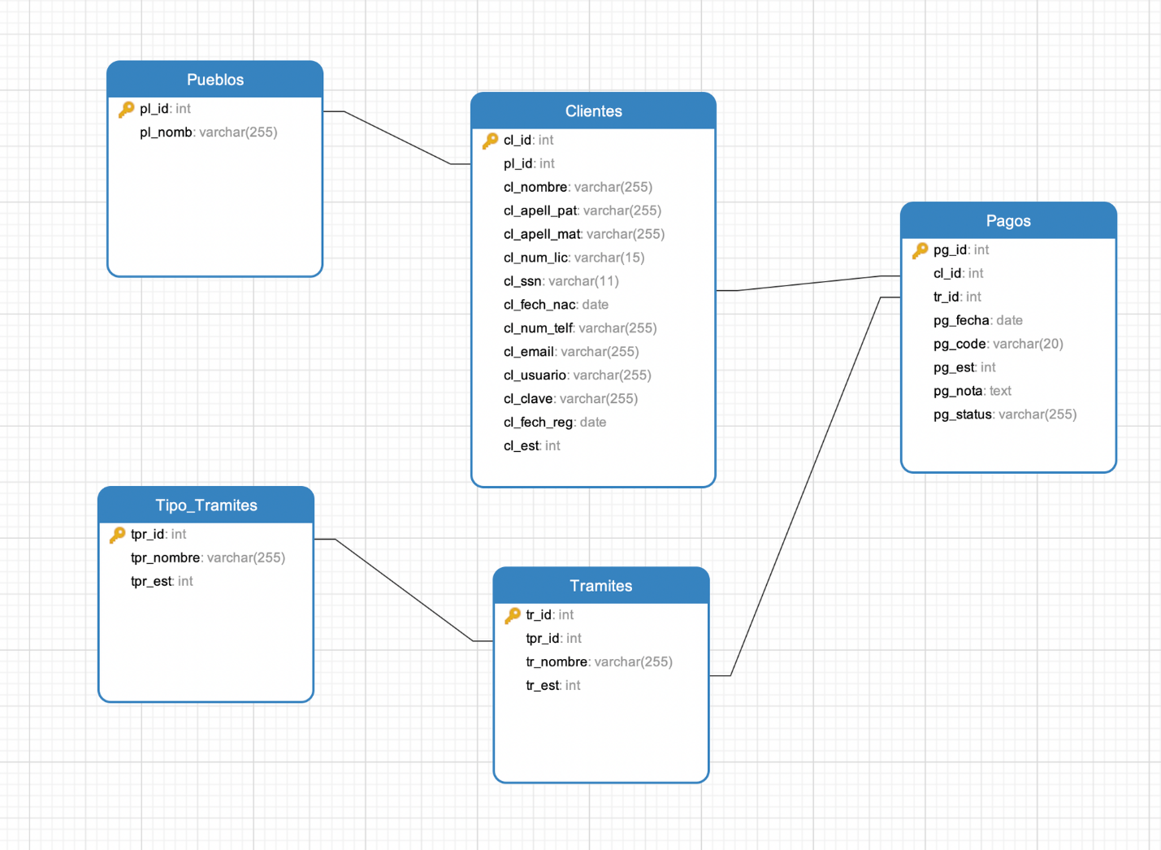

Diagrama de Base de Datos 20-02-2024

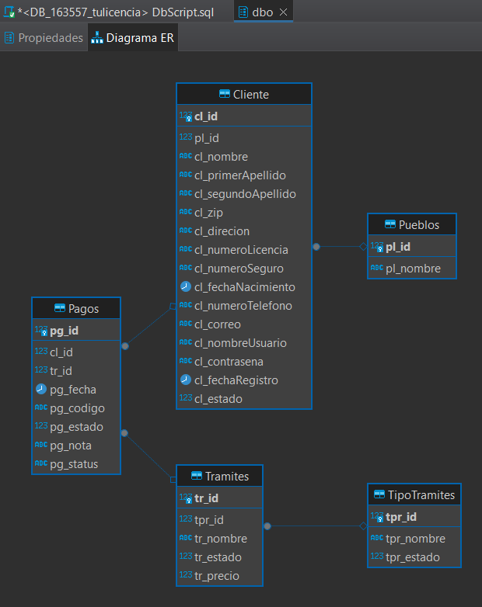

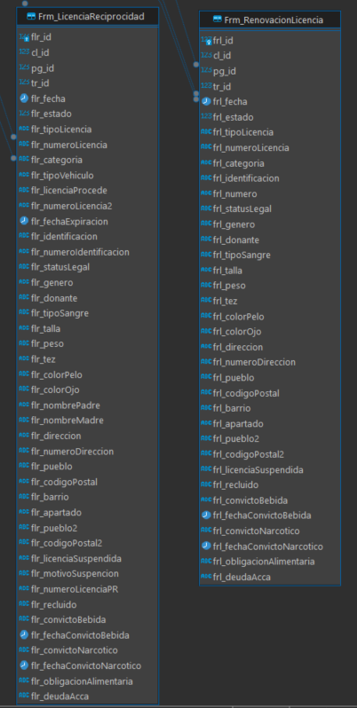

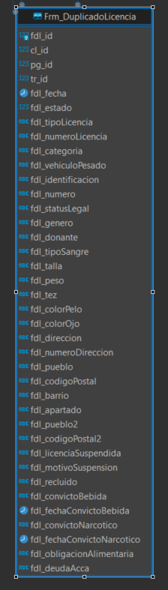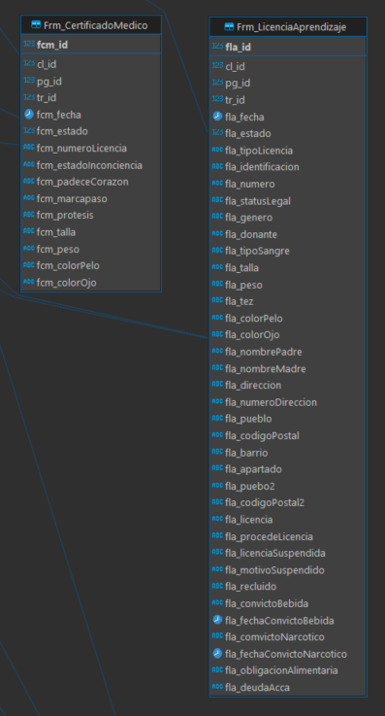

**PUEBLOS**

Tenemos 78 registros en la tabla pueblos

**GET Api/Pueblos:**

API GET permite obtener el nombre de todos los pueblos

**Dirección Pruebas**: GET http://www.tulicenciadev.com/api/Pueblos

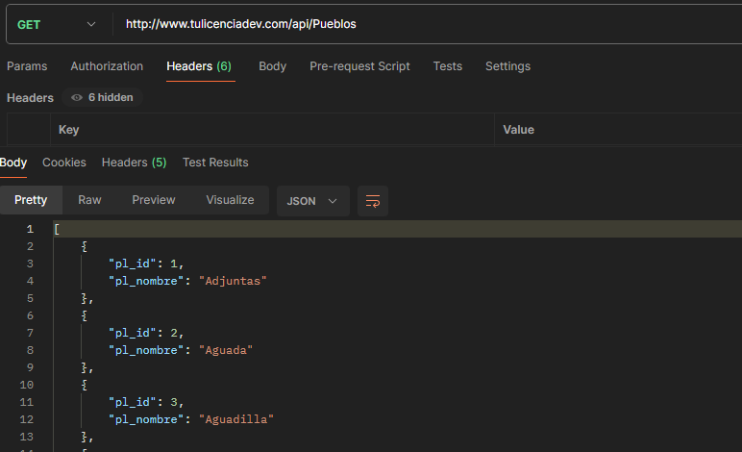**Prueba**: Se envía la petición y obtenemos una lista con todos los 78 registro de pueblos

**Resultado**: Una Lista con todos los registros de la tabla Pueblos

**GET Api/Pueblos/id:**

API GET permite obtener el nombre del pueblo mediante él envió del identificador

**Dirección Pruebas**: GET http://www.tulicenciadev.com/api/Pueblos/14

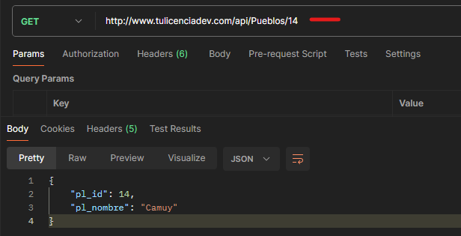**Prueba**:

**Resultado**: Mediante el identificador se obtiene el nombre del id enviado: id “14”

**CLIENTE**

Para Cliente se realiza CRUD completo, las siguientes API ’s

**GET Api/Cliente:**

API GET permite obtener toda una lista de todos los clientes registrados

**Dirección Pruebas**: GET: http://www.tulicenciadev.com/api/Cliente

**Prueba**: Se envía la petición y se observa una lista con 32 clientes en prueba

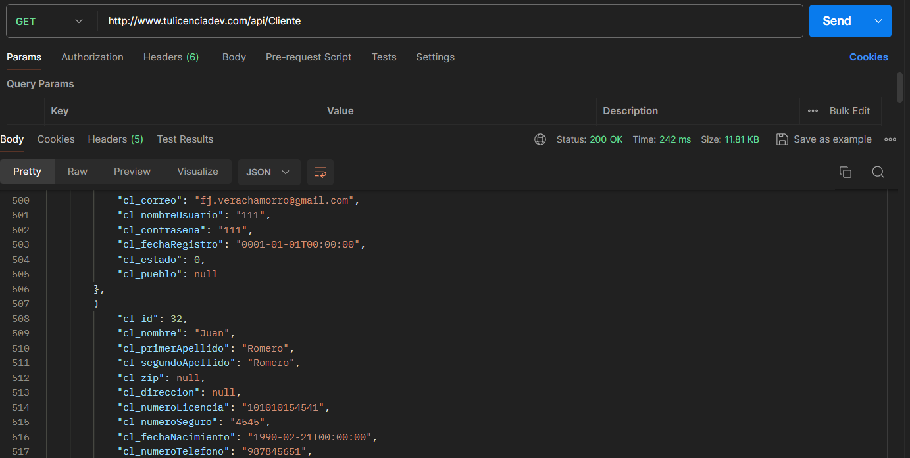

**Resultado**: Una Lista con todos los registros de la tabla Cliente

**GET Api/Cliente/id:**

API GET permite obtener los datos de un cliente mediante su identificador

**Dirección Pruebas**: GET: http://www.tulicenciadev.com/api/Cliente/32

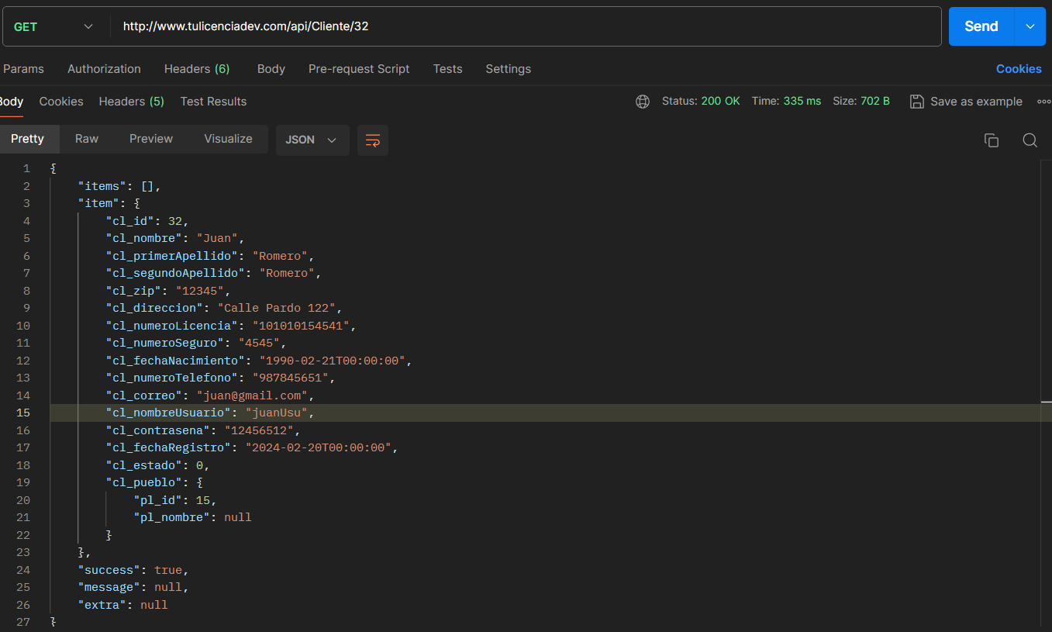**Prueba**:

**Resultado**: Mediante el identificador se obtiene el nombre del id enviado: id “32”

**POST Api/Cliente:**

Este Api POST Permite registrar a un cliente

**Objeto para probar:**

{

  "cl_id": 0,

  "cl_nombre": "Juan",

  "cl_primerApellido": "Romero",

  "cl_segundoApellido": "Romero",

  "cl_zip": "12345",

  "cl_direccion": "Calle Pardo 122",

  "cl_numeroLicencia": "101010154541",

  "cl_numeroSeguro": "4545",

  "cl_fechaNacimiento": "1990-02-21",

  "cl_numeroTelefono": "987845651",

  "cl_correo": "juan@gmail.com",

  "cl_nombreUsuario": "juanUsu",

  "cl_contrasena": "12456512",

  "cl_fechaRegistro": "2024-02-20",

  "cl_estado": 0,

  "cl_pueblo": {

    "pl_id": 15,

    "pl_nombre": "string"

  }

}

**Dirección Pruebas**: http://www.tulicenciadev.com/api/Cliente

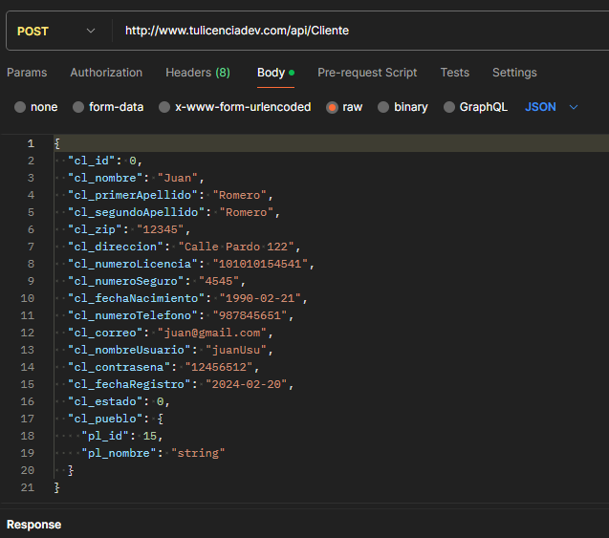**Prueba**

**Resultado**: Se realiza el registro de un nuevo Cliente

**GET Api/login**

API GET permite obtener los datos de un cliente mediante el ingreso de nombre de usuario y contraseña. Los campos de ‘cl_nombreUsuario’ y ‘cl_contrasena’

Se envía:

cl_nombreUsuario’: “juanUsu”

cl_contrasena: “12456512”

**Dirección Pruebas**: GET: http://www.tulicenciadev.com/api/Cliente/login/juanUsu/12456512

**Prueba**:

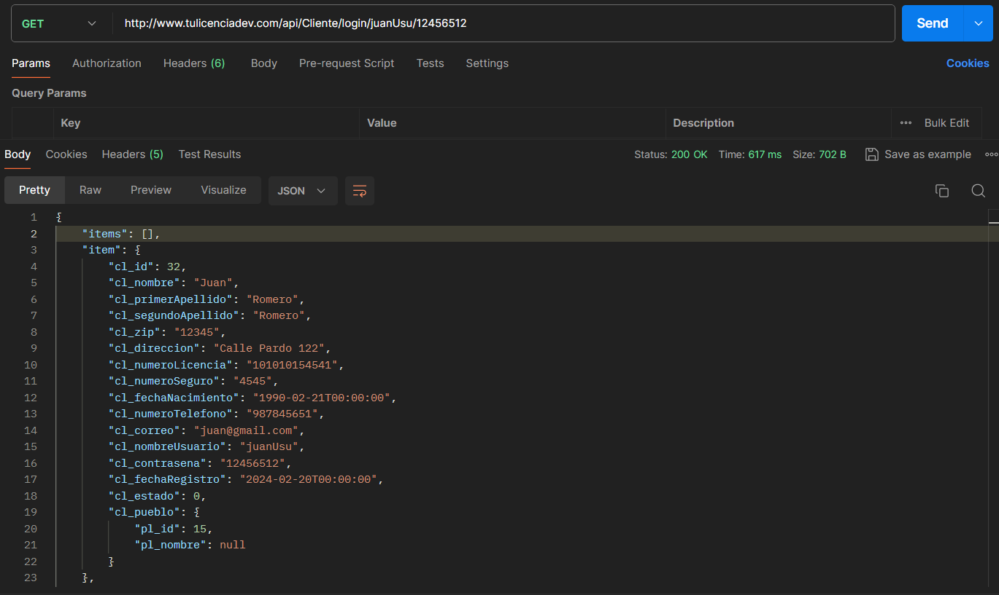

**Resultado**: Mediante las credenciales de usuario logramos obtener todos los datos.

**PUT Api/Cliente/id:**

API PUT permite modificar el registro de un cliente mediante el identificador

**Dirección Pruebas**: https://localhost:7080/api/Cliente/1

Por el detalle del servidor, por ahora se prueba en local por swagger.

**Prueba**:

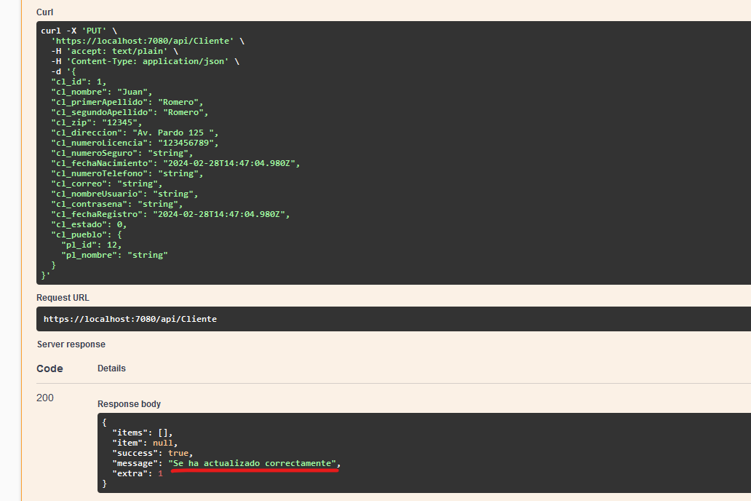

**Resultado**: Como resultado se actualizan los datos del cliente y se observa un mensaje: "Se ha actualizado correctamente"

**DELETE Api/Cliente/Id:**

API DELETE permite eliminar los datos de un cliente mediante el identificador

**Dirección Pruebas**: http://www.tulicenciadev.com/api/Cliente/74

**Prueba**:

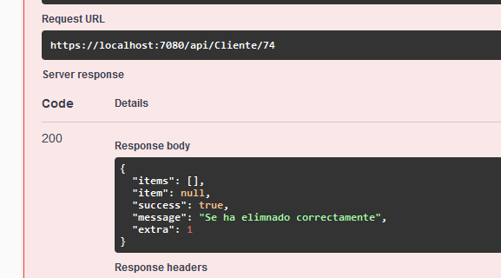

**Resultado**: Como resultado se elimina el registro del cliente y se observa un mensaje: "Se ha eliminado correctamente"

**TIPO TRAMITE**

**GET Api/** **TipoTramite**

API GET permite obtener el nombre de los tipos de tramite

**Dirección Pruebas**: GET http://www.tulicenciadev.com/api/TipoTramite

**Prueba**: Se envía la petición y obtenemos una lista con los tipos de tramite

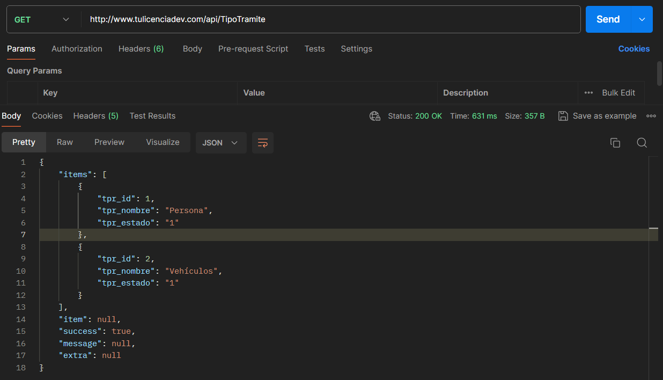

**Resultado**: Una Lista con los registros de la tabla TipoTramite

**TRAMITE**

**GET Api/Tramite**

API GET permite obtener el nombre de todos los tramites

**Dirección Pruebas**: GET http://www.tulicenciadev.com/api/Tramite

**Prueba**:

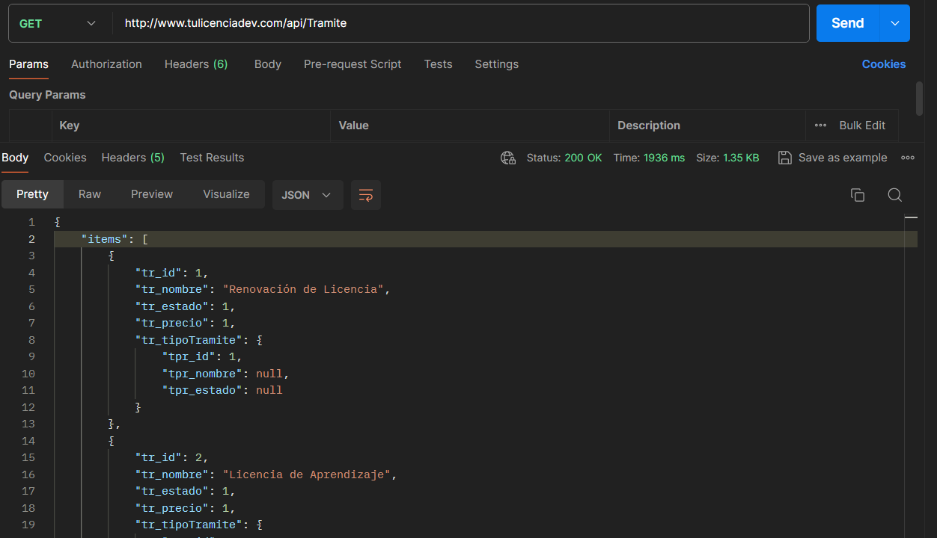

**Resultado**: Mediante el identificador se obtiene el nombre del id enviado: id “14”

PAGO

**POST Api/Pago:**

Este Api POST Permite realizar el pago de una transacción. Envía datos hacia Authorize para hacer el registro de la transacción y guarda datos del pago en la tabla Pago

**Objeto para probar:**

{

  "nombre": "string",

  "apellido": "string",

  "numeroTarjeta": "string",

  "cvv": "string",

  "fechaVencimiento": "string",

  "monto": 0,

  "description": "string",

  "zipCode": "string",

  "email": "string",

  "phone": "string",

  "direction": "string",

  "city": "string",

  "state": "string",

  "pg_id": 0,

  "pg_fecha": "2024-02-28T15:29:27.528Z",

  "pg_codigo": "string",

  "pg_status": "string",

  "pg_nota": "string",

  "pg_estado": 0,

  "cl_cliente": {"cl_id": 0},

  "tr_tramite": {"tr_id": 0}

}

**Observación:** Se debe enviar de forma obligatoria todos los datos de color **verde**

**Dirección Pruebas**: <http://www.tulicenciadev.com/api/Cliente>

**Resultado**: Se realiza la transacción y el registro de un pago

* **Código Invoice:** Lo generamos para identificar el pago realizado.

El código está compuesto por la hora realizada, letras y números aleatorios.

El siguiente ejemplo se realiza a las: 14:29H – código generado: 1429TUGS3K01

* Observamos en la siguiente imagen los datos enviados para la transacción: nombre, apellido, numeroTarjeta, cvv, fechaVencimiento, monto, description, zipCode, email, phone, direction, city, state,

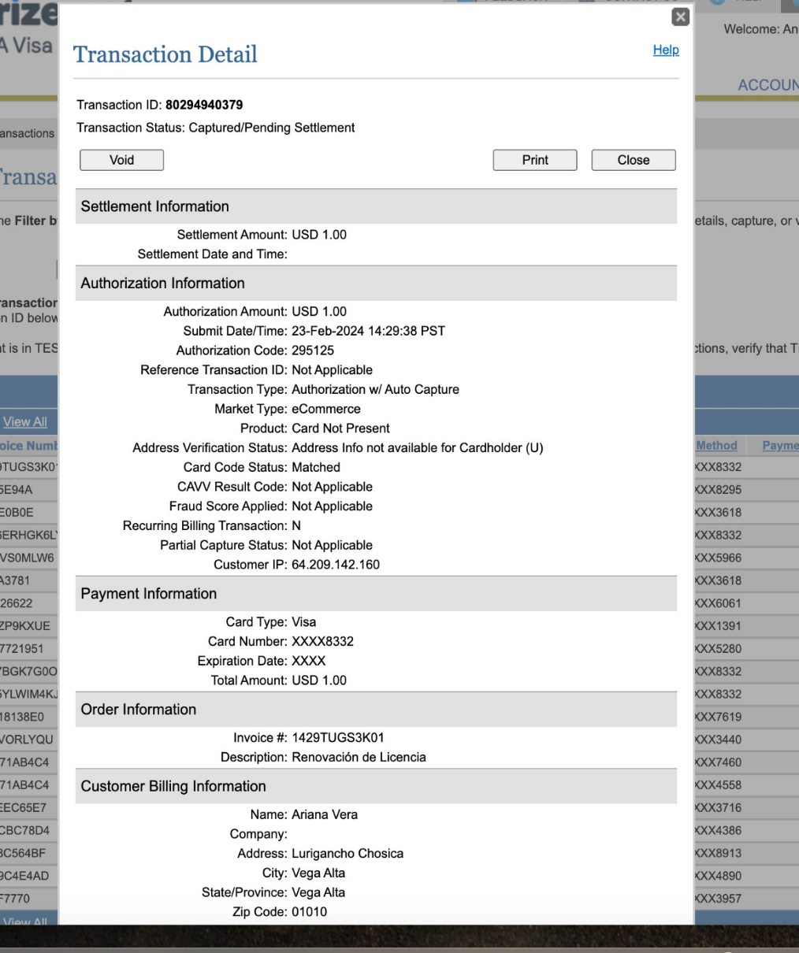

En tabla Pago

Se observa el registro del pago con los siguientes datos:

Identificador del pago, identificador de Cliente, identificador de trámite, fecha y hora del pago, código invoice, estado, código de transacción generado por Authorize

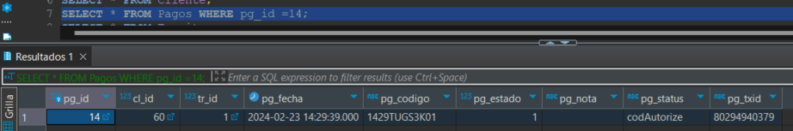

**GET Api/Pago/idCliente**

Esta API GET permite obtener todos los datos de un formulario de renovación de licencia de un cliente mediante su identificador – cliente_id

**Dirección Pruebas**: GET: http://www.tulicenciadev.com/api/Pago/60

**Prueba**:

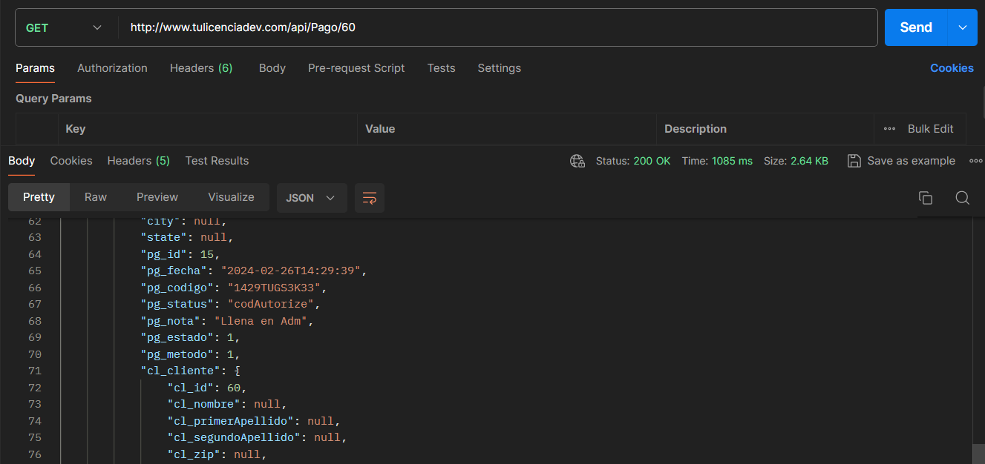

**Resultado**: Mediante el identificador se obtiene todos los datos del cliente en el formulario

**Formulario Renovación de Licencia**

Tabla generada: Frm_RenovacionLicencia.

Para este formulario se realiza CRUD completo.

**POST Api/RenovLic:**

Este Api POST Permite registrar datos de una renovación de licencia

**Objeto para probar:**

{

  "cl_cliente": { "cl_id": 64 },

  "pg_pago": { "pg_id": 14 },

  "tr_tramite": { "tr_id": 1 },

  "frl_Id": 0,

  "frl_Fecha": "2024-02-27T15:13:47.865Z",

  "frl_Estado": 0,

  "frl_TipoLicencia": "string",

  "frl_NumeroLicencia": "string",

  "frl_Categoria": "string",

  "frl_Identificacion": "string",

  "frl_Numero": "string",

  "frl_StatusLegal": "string",

  "frl_Genero": "string",

  "frl_Donante": "string",

  "frl_TipoSangre": "string",

  "frl_Talla": "string",

  "frl_Peso": "string",

  "frl_Tez": "string",

  "frl_ColorPelo": "string",

  "frl_ColorOjo": "string",

  "frl_Direccion": "string",

  "frl_NumeroDireccion": "string",

  "frl_Pueblo": "string",

  "frl_CodigoPostal": "string",

  "frl_Barrio": "string",

  "frl_Apartado": "string",

  "frl_Pueblo2": "string",

  "frl_CodigoPostal2": "string",

  "frl_LicenciaSuspendida": "string",

  "frl_Recluido": "string",

  "frl_ConvictoBebida": "string",

  "frl_FechaConvictoBebida": "2024-02-27T15:13:47.868Z",

  "frl_ConvictoNarcotico": "string",

  "frl_FechaConvictoNarcotico": "2024-02-27T15:13:47.868Z",

  "frl_ObligacionAlimentaria": "string",

  "frl_DeudaAcca": "string"

}

**Dirección Pruebas**: http://www.tulicenciadev.com/api/RenovLic

**Prueba**

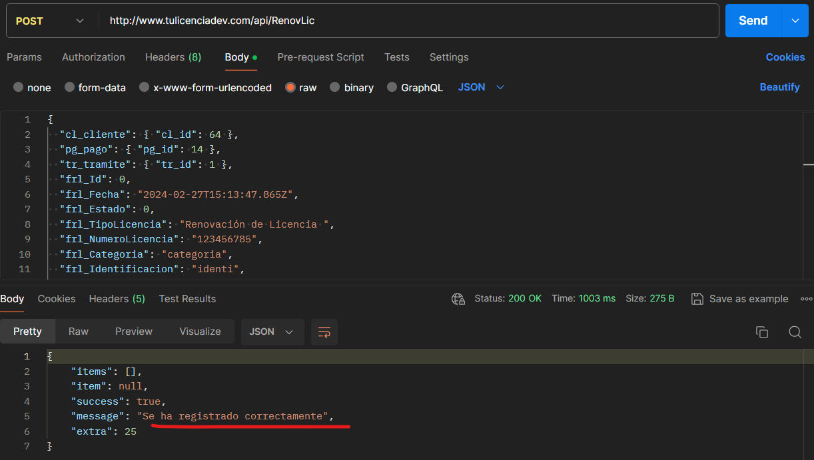 **Resultado**: Se realiza el registro de renovación de licencia y se obtiene el mensaje de registrado correctamente.

**GET Api/RenovLic:**

API GET permite obtener toda una lista de todos los registros de renovación de licencia

**Dirección Pruebas**: GET: http://www.tulicenciadev.com/api/RenovLic

**Prueba**: Se envía la petición y se observa una lista obtenida

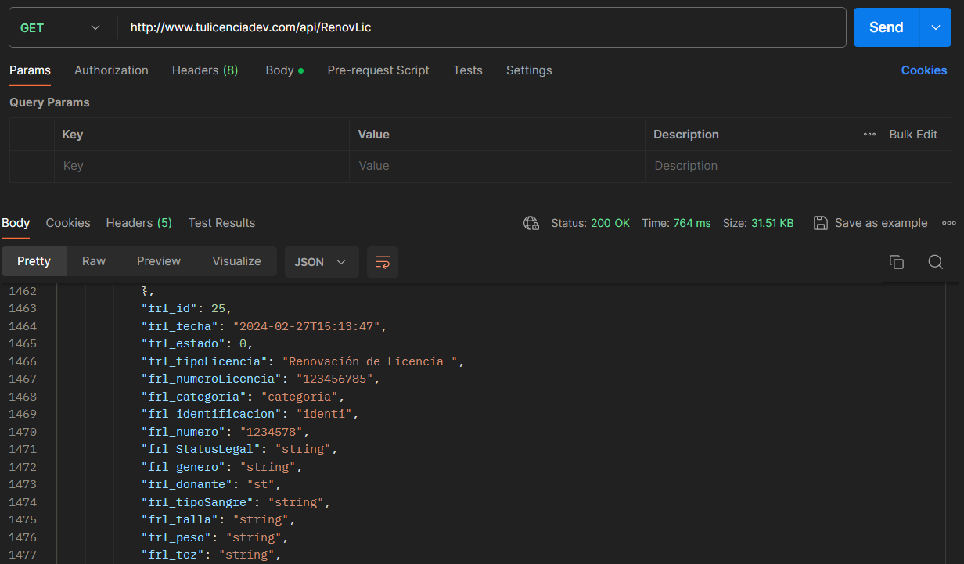

**Resultado**: Una Lista con todos los registros de la tabla renovación de licencia

**GET Api/ RenovLic /id:**

API GET permite obtener los datos de un formulario de renovación de licencia mediante su identificador – id.

**Dirección Pruebas**: GET: <http://www.tulicenciadev.com/api/RenovLic/25>

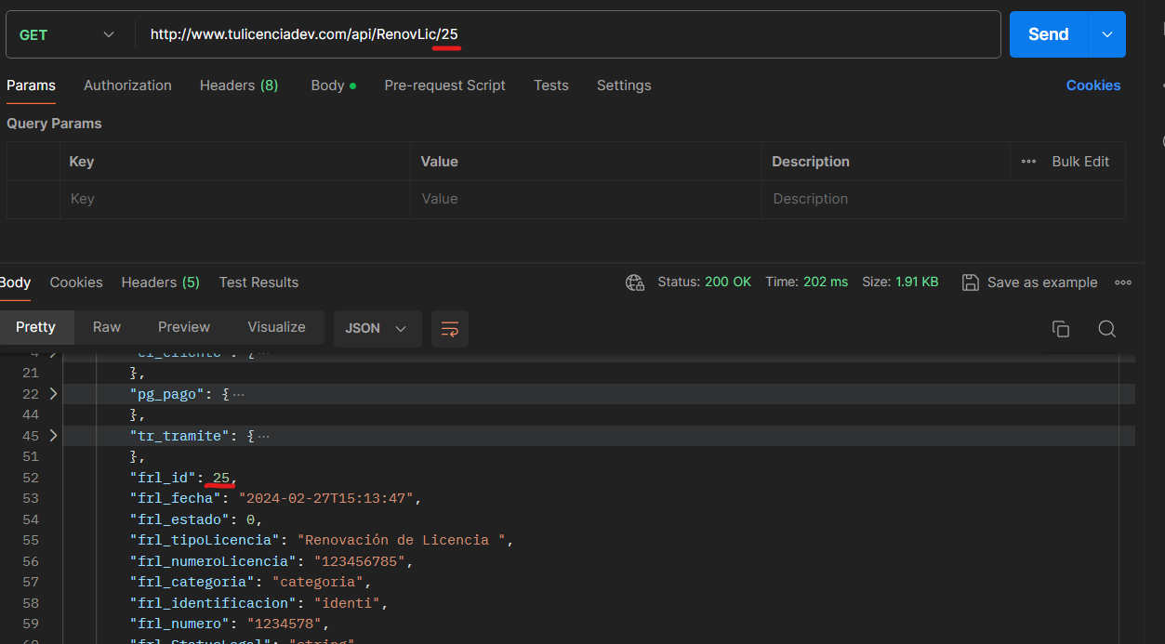**Prueba**:

**Resultado**: Mediante el identificador se obtiene los datos del formulario del id enviado: id “25”

**GET Api/RenovLic/cl_id/pg_id/tr_id:**

API GET permite verificar si hay un registro en la tabla Renovación licencia mediante tres identificadores: cl_id, pg_id, tr_id

**Dirección Pruebas**: GET: http://www.tulicenciadev.com/api/RenovLic/60/14/1

**Prueba**:

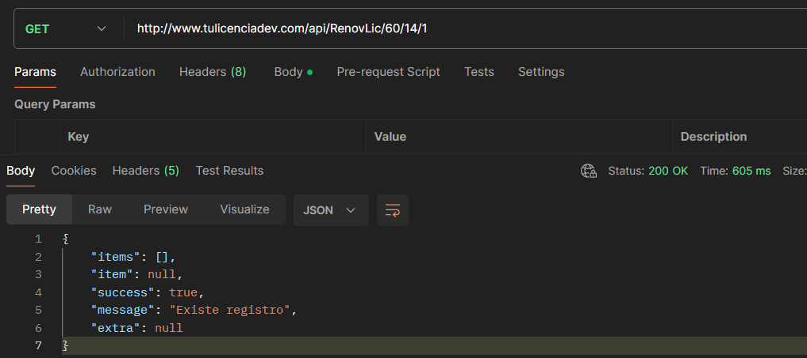**Resultado**: Mediante el identificador se obtiene los datos del formulario del id enviado: id “25”

**Formulario Licencia de Reciprocidad**

Tabla generada: Frm_LicenciaReciprocidad

Para este formulario se realiza CRUD completo

**POST Api/LicenciaRec:**

Este Api POST Permite registrar datos de una licencia de reciprocidad

**Objeto para probar:**

{

  "cl_cliente": { "cl_id": 64 },

  "pg_pago": { "pg_id": 14 },

  "tr_tramite": { "tr_id": 1 },

  "flr_id": 0,

  "flr_fecha": "2024-02-28T14:34:53.740Z",

  "flr_estado": 0,

  "flr_tipoLicencia": "Licencia Reciprocidad",

  "flr_numeroLicencia": "1234657",

  "flr_categoria": "categoria",

  "flr_tipoVehiculo": "string",

  "flr_licenciaProcede": "string",

  "flr_numeroLicencia2": "string",

  "flr_fechaExpiracion": "2024-02-28T14:34:53.740Z",

  "flr_identificacion": "string",

  "flr_numeroIdentificacion": "string",

  "flr_statusLegal": "string",

  "flr_genero": "string",

  "flr_donante": "string",

  "flr_tipoSangre": "string",

  "flr_talla": "string",

  "flr_peso": "string",

  "flr_tez": "string",

  "flr_colorPelo": "string",

  "flr_colorOjo": "string",

  "flr_nombrePadre": "string",

  "flr_nombreMadre": "string",

  "flr_direccion": "string",

  "flr_numeroDireccion": "string",

  "flr_pueblo": "string",

  "flr_codigoPostal": "string",

  "flr_barrio": "string",

  "flr_apartado": "string",

  "flr_pueblo2": "string",

  "flr_codigoPostal2": "string",

  "flr_licenciaSuspendida": "string",

  "flr_motivoSuspencion": "string",

  "flr_numeroLicenciaPR": "string",

  "flr_recluido": "string",

  "flr_convictoBebida": "string",

  "flr_fechaConvictoBebida": "2024-02-28T14:34:53.740Z",

  "flr_convictoNarcotico": "string",

  "flr_fechaConvictoNarcotico": "2024-02-28T14:34:53.740Z",

  "flr_obligacionAlimentaria": "string",

  "flr_deudaAcca": "string"

}

**Dirección Pruebas**: http://www.tulicenciadev.com/api/LicenciaRec

**Prueba**

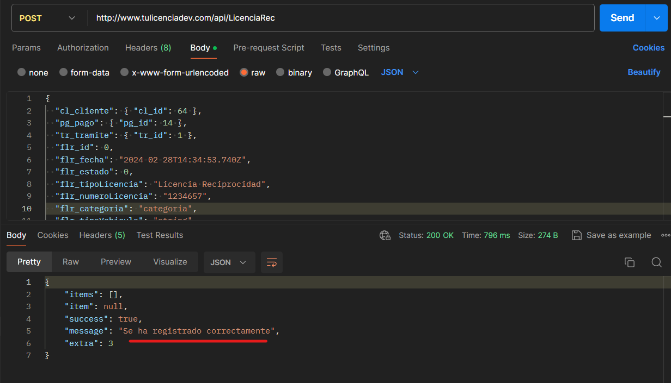

**Resultado**: Se realiza el registro de una licencia de reciprocidad y se obtiene el mensaje de registrado correctamente.

**GET Api/LicenciaRec:**

API GET permite obtener toda una lista de todos los registros de licencia de reciprocidad

**Dirección Pruebas**: GET: http://www.tulicenciadev.com/api/LicenciaRec

**Prueba**: Se envía la petición y se observa una lista obtenida

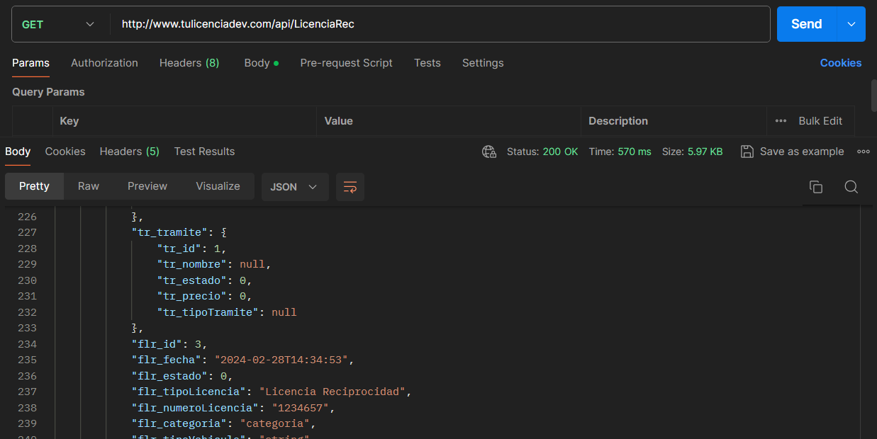

**Resultado**: Una Lista con todos los registros de la tabla licencia de reciprocidad

**GET Api/LicenciaRec/id:**

API GET permite obtener los datos de un formulario de licencia de reciprocidad mediante su identificador – id.

**Dirección Pruebas**: GET: <http://www.tulicenciadev.com/api/LicenciaRec/25>

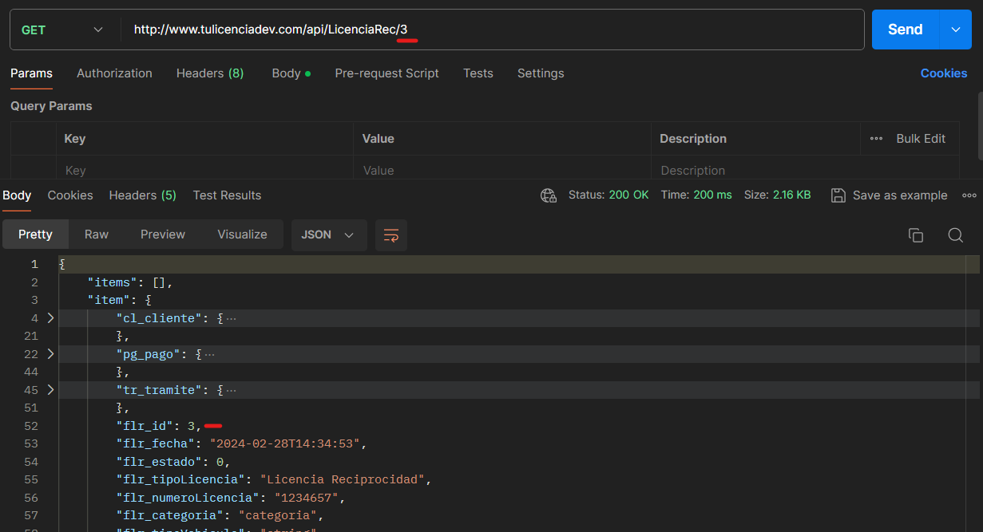 **Prueba**:

**Resultado**: Mediante el identificador se obtiene los datos del formulario del id enviado: id “3”

**Formulario Licencia de Aprendizaje**

Tabla generada: Frm_LicenciaAprendizaje

Para este formulario se realiza CRUD completo

**POST Api/** **LicenciaApre:**

Este Api POST Permite registrar datos de una licencia de aprendizaje

**Objeto para probar:**

{

  "cl_cliente": { "cl_id": 64 },

  "pg_pago": { "pg_id": 14 },

  "tr_tramite": { "tr_id": 1 },

  "fla_id": 0,

  "fla_fecha": "2024-02-29T15:29:58.218Z",

  "fla_estado": 0,

  "fla_tipoLicencia": "Licen A",

  "fla_identificacion": "1345214",

  "fla_numero": "2125451",

  "fla_statusLegal": "Legal",

  "fla_genero": "string",

  "fla_donante": "string",

  "fla_tipoSangre": "string",

  "fla_talla": "string",

  "fla_peso": "string",

  "fla_tez": "string",

  "fla_colorPelo": "string",

  "fla_colorOjo": "string",

  "fla_nombrePadre": "string",

  "fla_nombreMadre": "string",

  "fla_direccion": "string",

  "fla_numeroDireccion": "string",

  "fla_pueblo": "string",

  "fla_codigoPostal": "string",

  "fla_barrio": "string",

  "fla_apartado": "string",

  "fla_pueblo2": "string",

  "fla_codigoPostal2": "string",

  "fla_licencia": "string",

  "fla_procedeLicencia": "string",

  "fla_licenciaSuspendida": "string",

  "fla_motivoSuspendido": "string",

  "fla_recluido": "string",

  "fla_convictoBebida": "string",

  "fla_fechaConvictoBebida": "2024-02-29T15:29:58.218Z",

  "fla_convictoNarcotico": "string",

  "fla_fechaConvictoNarcotico": "2024-02-29T15:29:58.218Z",

  "fla_obligacionAlimentaria": "string",

  "fla_deudaAcca": "string"

}

**Dirección Pruebas**: http://www.tulicenciadev.com/api/LicenciaApre

**Prueba**

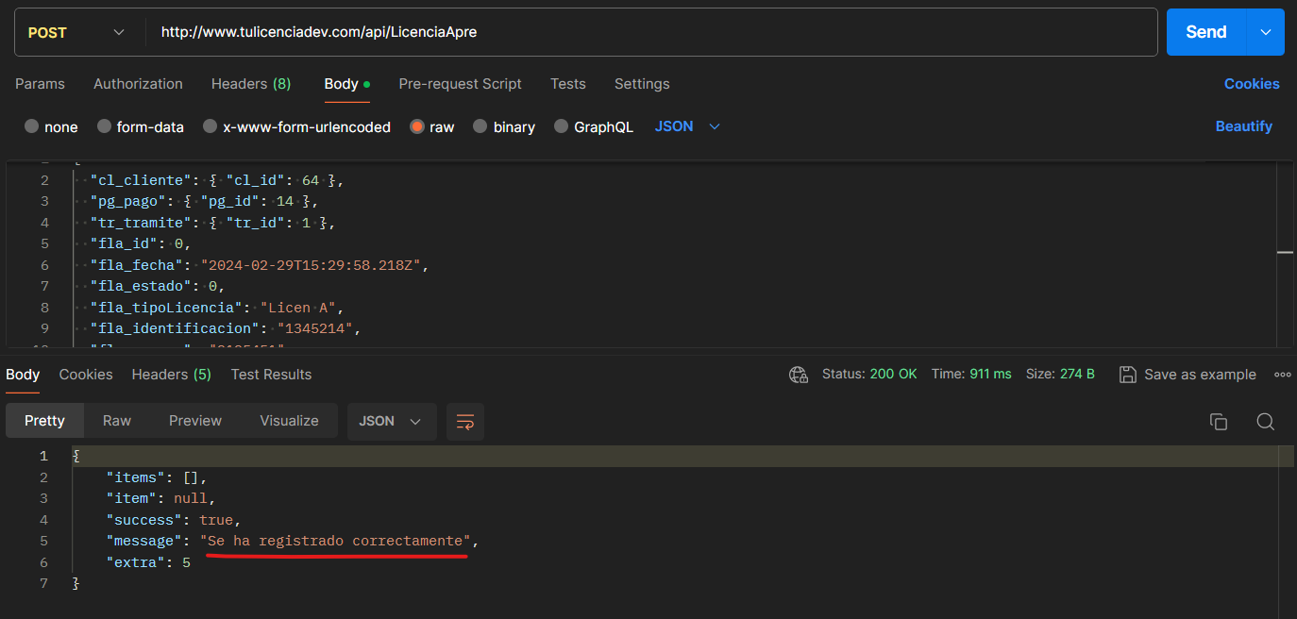

**Resultado**: Se realiza el registro de una licencia de aprendizaje y se obtiene el mensaje de registrado correctamente.

**GET Api/LicenciaApre:**

API GET permite obtener toda una lista de todos los registros de licencia de aprendizaje

**Dirección Pruebas**: GET: http://www.tulicenciadev.com/api/LicenciaApre

**Prueba**: Se envía la petición y se observa una lista obtenida

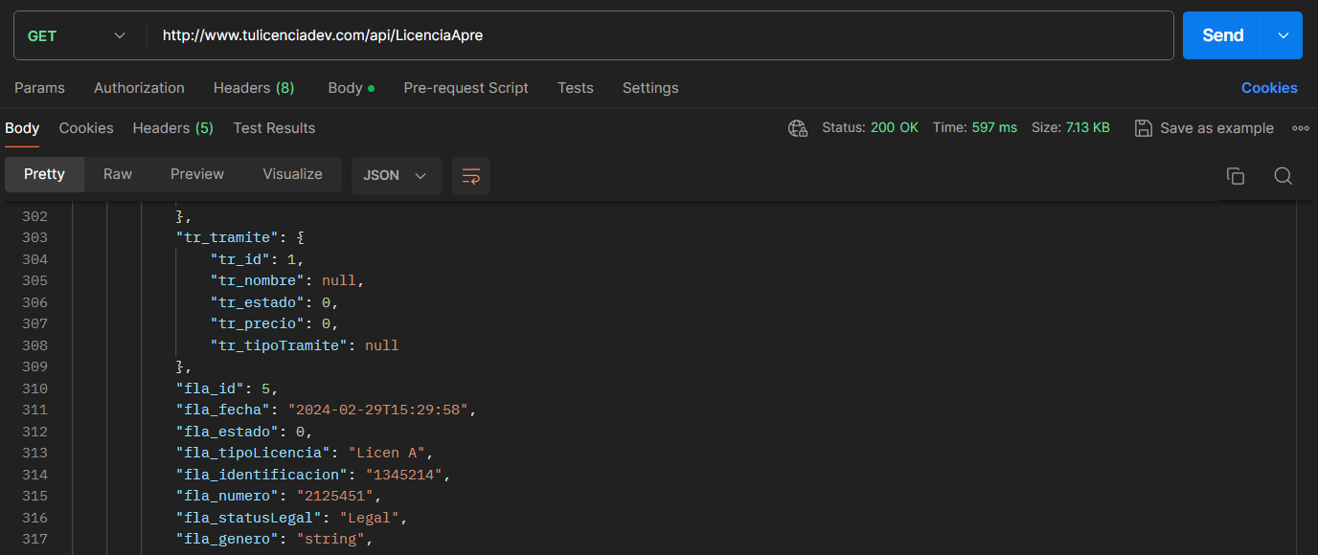

**Resultado**: Una Lista con todos los registros de la tabla licencia de aprendizaje

**GET Api/LicenciaApre/id:**

API GET permite obtener los datos de un formulario de licencia de aprendizaje mediante su identificador – id.

**Dirección Pruebas**: GET: http://www.tulicenciadev.com/api/LicenciaApre/4

**Prueba**: 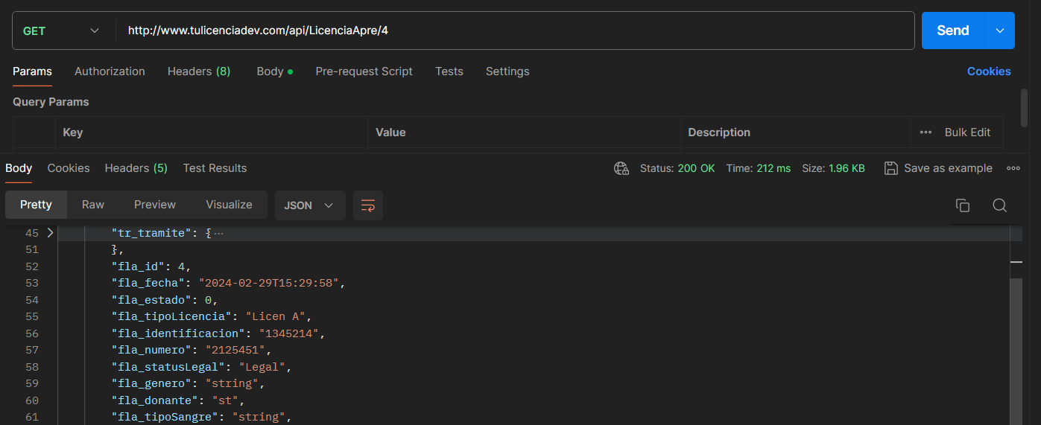

**Resultado**: Mediante el identificador se obtiene los datos del formulario del id enviado: id “4”

**Formulario Certificado Médico**

Tabla generada: Frm_CertificadoMedico

Para este formulario se realiza CRUD completo

**POST Api/CertifMed:**

Este Api POST Permite registrar datos de un certificado médico.

**Objeto para probar:**

{

  "cl_cliente": { "cl_id": 64 },

  "pg_pago": { "pg_id": 14 },

  "tr_tramite": { "tr_id": 1 },

  "fcm_id": 0,

  "fcm_fecha": "2024-02-29T17:25:23.064Z",

  "fcm_estado": 0,

  "fcm_numeroLicencia": "1111111",

  "fcm_estadoInconciencia": "1222212",

  "fcm_padeceCorazon": "si",

  "fcm_marcapaso": "no",

  "fcm_protesis": "string",

  "fcm_talla": "string",

  "fcm_peso": "string",

  "fcm_colorPelo": "string",

  "fcm_colorOjo": "string"

}

**Dirección Pruebas**: http://www.tulicenciadev.com/api/CertifMed

**Prueba**

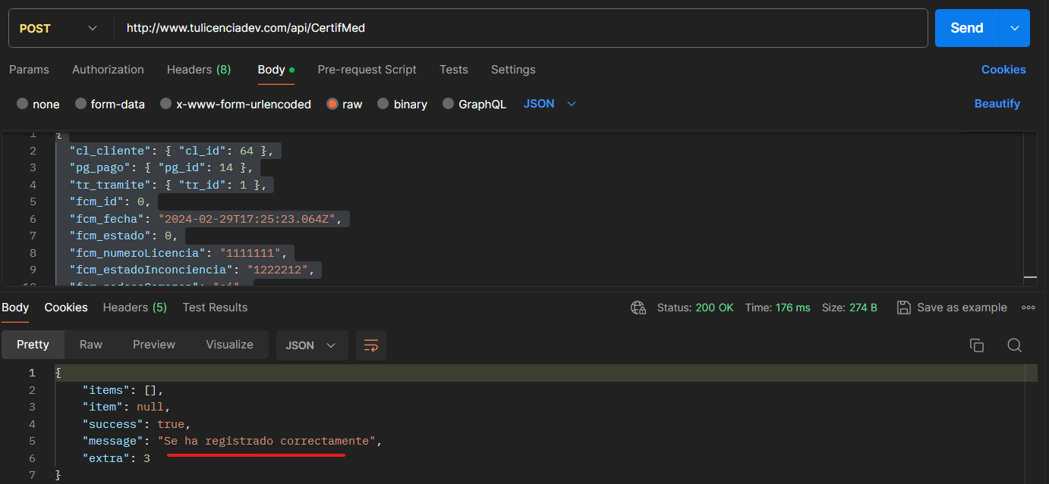

**Resultado**: Se realiza el registro de un certificado médico y se obtiene el mensaje de registrado correctamente.

**GET Api/CertifMed:**

API GET permite obtener toda una lista de todos los registros de certificado médico

**Dirección Pruebas**: GET: http://www.tulicenciadev.com/api/CertifMed

**Prueba**: Se envía la petición y se observa una lista obtenida

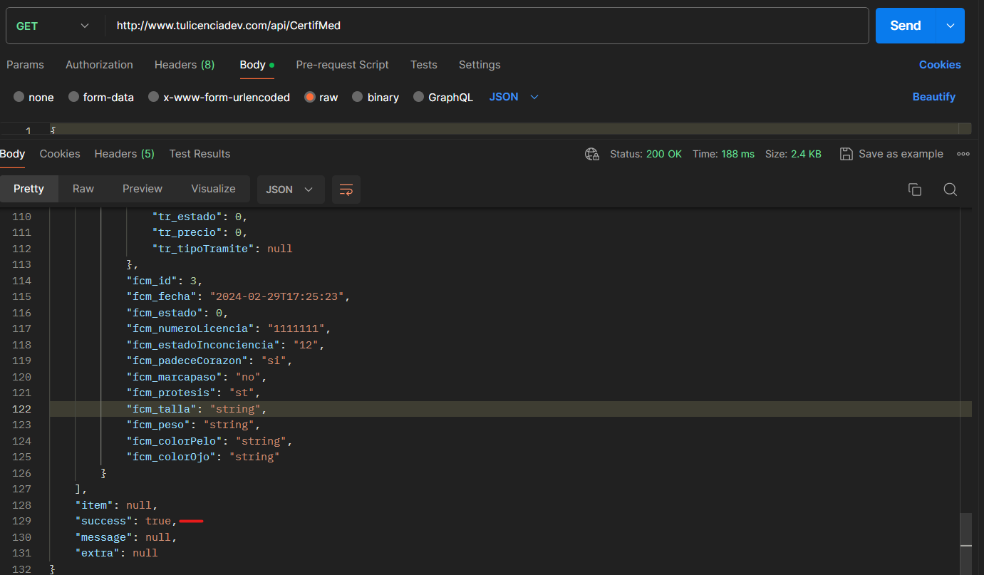

**Resultado**: Una Lista con todos los registros de la tabla certificado médico

**GET Api/CertifMed/id:**

API GET permite obtener los datos de un formulario de un certificado médico mediante su identificador – id.

**Dirección Pruebas**: GET: http://www.tulicenciadev.com/api/CertifMed/3

**Prueba**: 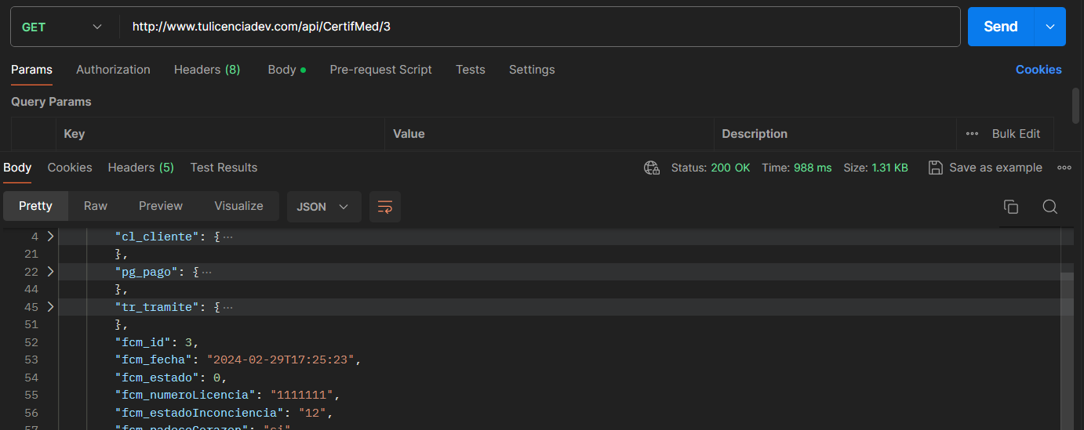

**Resultado**: Mediante el identificador se obtiene los datos del formulario del id enviado: id “3”

**Formulario Duplicado Licencia**

Tabla generada: Frm_DuplicadoLicencia

Para este formulario se realiza CRUD completo

**POST Api/DuplicadoLic:**

Este Api POST Permite registrar datos de un duplicado de licencia.

**Objeto para probar:**

{

  "cl_cliente": { "cl_id": 64 },

  "pg_pago": { "pg_id": 14 },

  "tr_tramite": { "tr_id": 1 },

  "fdl_id": 0,

  "fdl_fecha": "2024-03-01T19:58:41.302Z",

  "fdl_estado": 0,

  "fdl_tipoLicencia": "LICPRUEBA",

  "fdl_numeroLicencia": "LICPRUEBA",

  "fdl_categoria": "LICPRUEBA",

  "fdl_vehiculoPesado": "TIPO 1",

  "fdl_identificacion": "LICPRUEBA",

  "fdl_numero": "string",

  "fdl_StatusLegal": "string",

  "fdl_genero": "string",

  "fdl_donante": "string",

  "fdl_tipoSangre": "string",

  "fdl_talla": "string",

  "fdl_peso": "string",

  "fdl_tez": "string",

  "fdl_colorPelo": "string",

  "fdl_colorOjo": "string",

  "fdl_direccion": "string",

  "fdl_numeroDireccion": "string",

  "fdl_pueblo": "string",

  "fdl_codigoPostal": "string",

  "fdl_barrio": "string",

  "fdl_apartado": "string",

  "fdl_pueblo2": "string",

  "fdl_codigoPostal2": "string",

  "fdl_licenciaSuspendida": "string",

  "fdl_motivoSuspension": "string",

  "fdl_recluido": "string",

  "fdl_convictoBebida": "string",

  "fdl_fechaConvictoBebida": "2024-03-01T19:58:41.302Z",

  "fdl_convictoNarcotico": "string",

  "fdl_fechaConvictoNarcotico": "2024-03-01T19:58:41.302Z",

  "fdl_obligacionAlimentaria": "string",

  "fdl_deudaAcca": "string"

}

**Dirección Pruebas**: http://www.tulicenciadev.com/api/DuplicadoLic

**Prueba**

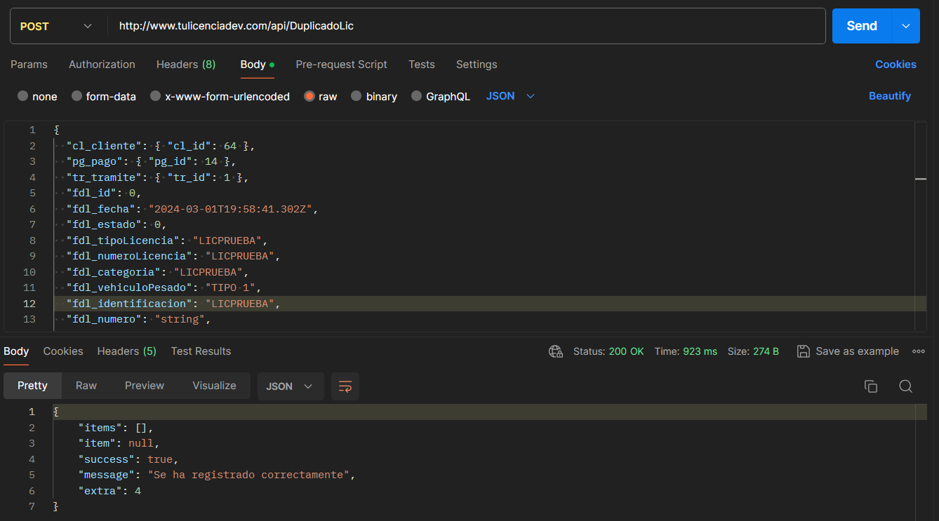

**Resultado**: Se realiza el registro de un duplicado de licencia y se obtiene el mensaje de registrado correctamente.

**GET Api/DuplicadoLic:**

API GET permite obtener toda una lista de todos los registros de tabla duplicado de licencia

**Dirección Pruebas**: GET: http://www.tulicenciadev.com/api/DuplicadoLic

**Prueba**: Se envía la petición y se observa una lista obtenida

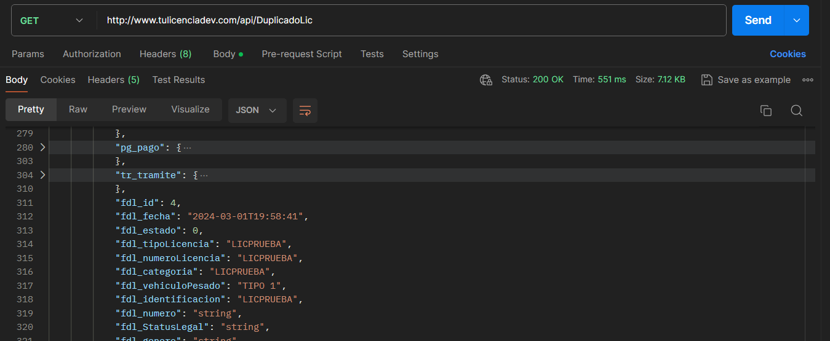

**Resultado**: Una Lista con todos los registros de la tabla duplicado de licencia

**GET Api/DuplicadoLic/id:**

API GET permite obtener los datos de un formulario de un certificado médico mediante su identificador – id.

**Dirección Pruebas**: GET: http://www.tulicenciadev.com/api/DuplicadoLic/4

**Prueba**: 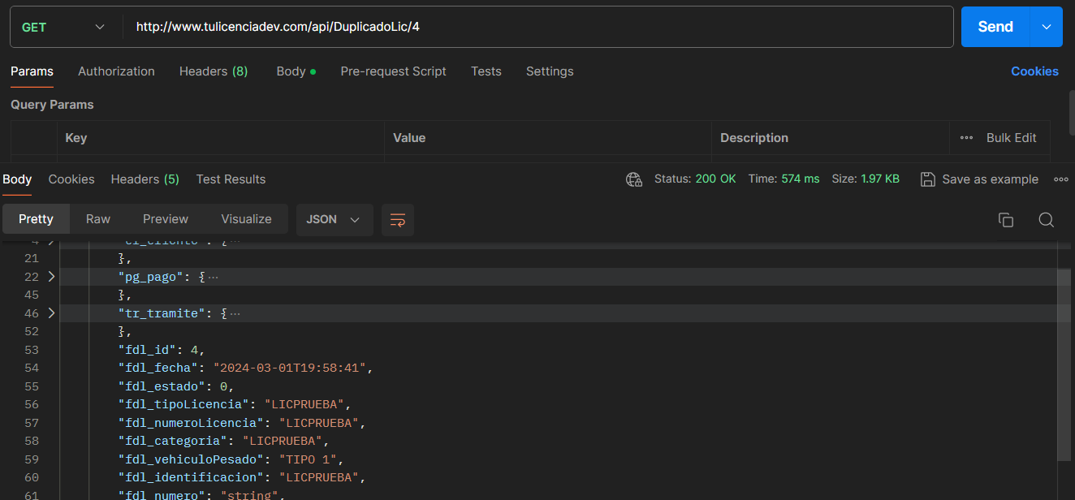

**Resultado**: Mediante el identificador se obtiene los datos del formulario del id enviado: id “4”